Муниципальное автономное дошкольное образовательное учреждение №1 « Сказка»

НРАВСТВЕННО ПАТРИОТИЧЕСКОЕ
ВОСПИТАНИЕ ДЕТЕЙ
ДОШКОЛЬНОГО ВОЗРАСТА

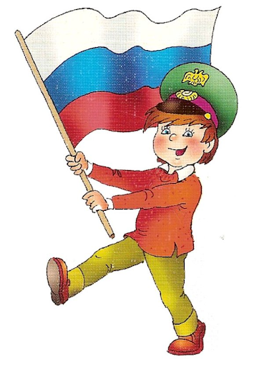
Составила воспитатель:
Кулькова О.А.

г. Приморско-Ахтарск
Уважаемые мамы, папы, бабушки и
дедушки!
Нравственно - патриотическое
воспитание ребёнка - это основа
формирования будущего гражданина.
Формирование патриотических чувств,
проходит эффективно в тесной связи с
семьёй.
Большое влияние на ребёнка оказывает
микроклимат в семье. А начинать нужно
с малого. Патриотизм воспитывается с
пеленок. Сначала нужно научить
малыша любить своих близких. И самый
лучший способ здесь – личный пример.
Ребенку свойственно подражать своим
близким - маме и папе. Целесообразно
начать работу по формированию
патриотизма через воспитание чувств
любви ребенка к своей семье, к своему
месту рождения – это и есть закладка
основного базиса.

Только вместе с вами, родителями, мы сможем воспитать настоящих патриотов, любящих свою страну!
Будьте эталоном для своего ребенка!

Советы родителям по
нравственно - патриотическому воспитанию:
-Обращайте внимание ребенка на красоту нашего города.-
-Дайте представление о работе общественных учреждений: почты, магазина, библиотеки и т.д.
-Понаблюдайте за работой сотрудников этих учреждений, отметьте ценность их труда.
-Учите ребёнка правильно оценивать свои поступки и поступки других людей.
-Читайте ему книги о Родине, её героях, о традициях, культуре своего народа.
-Поощряйте ребёнка за стремление поддерживать порядок, примерное поведение в общественных местах.
-Не грубите и не сквернословьте: ваши привычки станут привычками ребенка.
-Не говорите о людях неуважительно, плохо – ребенок станет отзываться так и о вас.
-Поступайте с другими тактично – это будет для вашего ребенка уроком доброты и человечности.
-Проявляйте благородство при любых обстоятельствах.

1. Если вы хотите вырастить ребёнка достойным человеком и гражданином, не говорите дурно о стране, в которой живёте.
2. Рассказывайте своему ребёнку об испытаниях, выпавших на долю ваших предков, из которых они вышли с честью
3. Знакомьте своего ребёнка с памятными и историческими местами своей Родины.
4. Даже если вам не хочется в выходной день отправляться с ребёнком в музей или на выставку, помните, что чем раньше и регулярней вы будете это делать, пока ваш ребёнок ещё маленький, тем больше вероятность того, что он будет посещать культурные заведения в подростковом возрасте и юности. 5. Помните, что чем больше вы выражаете недовольство каждым прожитым днём, тем больше пессимизма, недовольства жизнью будет выражать ваш ребёнок.
6. Когда вы общаетесь со своим ребёнком, пытайтесь не только оценивать его учебные и психологические проблемы, но и позитивные моменты его жизни (кто ему помогает и поддерживает, с кем бы он хотел подружиться и почему, какие интересные моменты были на занятия в детском саду и после них)
7. Поддерживайте у ребёнка стремление показать себя с позитивной стороны, никогда не говорите ему такие слова и выражения: «Не высовывайся!», «Сиди тихо!», «Не проявляй инициативу!»
8. Смотрите с ним передачи, кинофильмы, рассказывающие о людях, прославивших нашу страну, в которой вы живёте, позитивно оценивайте их вклад в жизнь общества.
9. Не взращивайте в своем ребенке равнодушие, оно обернется против вас самих
10. Как можно раньше откройте в своем ребенке умение проявлять позитивные эмоции, они станут вашей надеждой и опорой в старости! Рекомендации для родителей. Если в детстве ребенок испытывал чувство жалости к другому человеку, радость от хорошего поступка, гордость за своих родителей, восхищение от соприкосновения с прекрасным подвигом, он приобрел эмоциональный опыт. Тем самым будут построены пути для ассоциаций эмоционального характера, а это является основой, фундаментом более глубоких чувств, условием полноценного развития человека. Воспитание маленького патриота начинается с самого близкого для него - родного дома, улицы, где он живет, детского сада. Обращайте внимание ребенка на красоту родного города Во время прогулки расскажите, что находится на вашей улице, поговорите о значении каждого объекта. Дайте представление о работе общественных учреждений: почты, магазина, библиотеки и т. д. Понаблюдайте за работой сотрудников этих учреждений, отметьте ценность их труда. Вместе с ребенком принимайте участие в труде по благоустройству и озеленению своего двора. Расширяйте собственный кругозор Учите ребенка правильно оценивать свои поступки и поступки других людей. Читайте ему книги о родине, ее героях, о традициях, культуре своего народа Поощряйте ребенка за стремление поддерживать порядок, примерное поведение в общественных местах.

